**CENTRO PAULA SOUZA**

**FACULDADE DE TECNOLOGIA DE FRANCA**

**“Dr. THOMAZ NOVELINO”**

**TECNOLOGIA EM DESENVOLVIMENTO SOFTWARE MULTIPLATFORMA**

**DEIVID aNTONIO DA SILVA**

**RODRIGO SILVA DE FREITAS**

**ROGÉRIO RODRIGUES SILVA**

**LUCIANO SANTOS LIMA**

**Juliano cintra alves de Almeida**

**aGENDA 2030 – AÇÃO CONTRA A MUDANÇA GLOBAL DO CLIMA**

**FRANCA/SP**

**2022**

**1 Introdução**

A empresa Carbon Life desenvolverá um site para conscientização da população referente a emissão de CO² na atmosfera. Sendo assim disponibilizaremos informações de emissão de CO² por veículos automotores e soluções para redução dessas emissões.

**O contexto da empresa Carbon Life:**

* **Emissão de CO² por veículos automotores.**
* **Conscientizar e apresentar meios de reduzir as emissões de CO².**
* **Melhorar a qualidade do ar e consequentemente os impactos ambientais.**
* **A metodologia utilizada será incremental, utilizando uma estratégia de planejamento estagiado em que várias partes do sistema são desenvolvidas em paralelo, e integradas quando completas.**

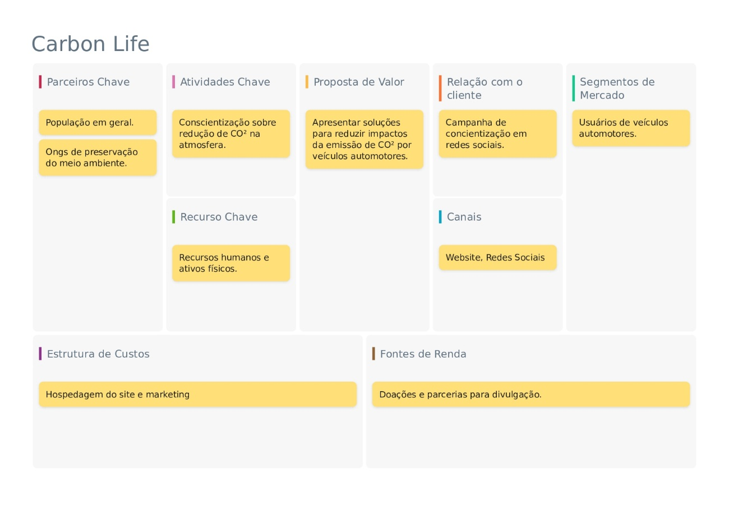**2 Viabilidade do projeto**

**3 Levantamento de Requisitos**

**3.1 Elicitação e especificação dos Requisitos**

Como Usuário:

Quero acompanhar as emissões de gás carbônico que é emitido por meu veículo.

Onde meu objetivo com essa ferramenta será contribuir para a conservação do meio ambiente, reduzindo as taxas de CO² emitido por meu veículo.

Como benefício, terei um ar mais puro pra poder respirar e também a possibilidade de ajudar ONGs no reflorestamento do meio ambiente.

**3.2 BPMN**

Usar modelo estudado nas aulas de engenharia de software.

**3.3 Requisitos Funcionais**

**Quadro 1 –** Requisitos Funcionais do sistema

|  |  |  |
| --- | --- | --- |
| **RF001**- Acesso ao Site | Categoria:  ( ) Oculto  (X)Evidente | Prioridade:  (X) Altíssima  ( ) Alta  ( ) Média  ( ) Baixa |
| **Descrição**: O sistema deve estar sempre online e disponível para todo público | | |
| **RF002-** Cadastro de Usuário | Categoria:  ( ) Oculto  (X) Evidente | Prioridade:  (X) Altíssima  ( ) Alta  ( ) Média  ( ) Baixa |
| **Descrição**: O sistema deve ter um cadastro de usuários simples para o cliente fazer consultas. | | |
| **RF003**-Calculadora de emissão de CO² | Categoria:  ( ) Oculto  (X) Evidente | Prioridade:  (X) Altíssima  ( ) Alta  ( ) Média  ( ) Baixa |
| **Descrição**: O sistema deve ter uma calculadora de emissão de co² por veículos. | | |
| **RF004**- Integração com o banco de dados | Categoria:  (X) Oculto  () Evidente | Prioridade:  (X) Altíssima  ( ) Alta  ( ) Média  ( ) Baixa |
| **Descrição**: O sistema deve ter integração das informações geradas pelo usuário relacionados as sua consulta, doações e emissão de CO² | | |
| **RF005**- Doações | Categoria:  ( ) Oculto  (X) Evidente | Prioridade:  ( ) Altíssima  (X) Alta  ( ) Média  ( ) Baixa |
| **Descrição**: O sistema deve ter opções de doação para entidades filantrópicas relacionadas ao meio ambiente e ou opção para doação para o próprio site para fins de manutenção. | | |

**3.4 Requisitos Não Funcionais**

**Quadro 2** – Requisitos Não Funcionais do sistema

|  |  |  |  |  |
| --- | --- | --- | --- | --- |
| **RNF001 –**  Visual do site | A interface do site deve ser objetiva e clara nas informações passadas | INTERFACE | () Desejável  (X) Obrigatório | ()Permanente  (X) Transitório |
| **RNF002 –** Desempenho | O sistema deve garantir funcionalidade e desempenho para utilização do site | PERFORMANCE | (X) Desejável  () Obrigatório | (X)Permanente  () Transitório |
| **RNF003**-Relatório | O sistema poderá imprimir um relatório constando as informações de emissão de CO² | FUNCIONAL | () Desejável  (X) Obrigatório | (X)Permanente  ( ) Transitório |
| **RNF004**-Cadastro de usuário | O usuário só terá acesso aos seus dados se estiver cadastrado com senha e email | Segurança | () Desejável  (X) Obrigatório | (X)Permanente  ( ) Transitório |
| **RNF005**-Confirmação cadastro | O sistema deve enviar um email informando sobre o cadastro na empresa. | Segurança | () Desejável  (X) Obrigatório | (X)Permanente  ( ) Transitório |
| **RNF006 –** Identificação Usuário | O usuário terá uma identificação por código gerado pelo bando de dados. | Segurança | () Desejável  (X) Obrigatório | (X)Permanente  ( ) Transitório |
| **RNF007 –** Proteção aos dados | O sistema deve garantir que não será vazado dados do usuário e garantir que os dados esteja sempre disponíveis para o usuário. | Segurança | () Desejável  (X) Obrigatório | (X)Permanente  ( ) Transitório |
| **RNF008 -** Legislação | O sistema deve seguir as normas legais usando tudo dentro da lei vigente. | Segurança | () Desejável  (X) Obrigatório | (X)Permanente  ( ) Transitório |
| **RNF009 –**  Doações | As doações ficaram disponíveis sempre ao usuário onde terá opção de fazer doação de qualquer valor via PIX | Financeiro | (X) Desejável  () Obrigatório | ()Permanente  ( X) Transitório |
| **RNF010** – Atualização do site. | O site deve ser atualizado conforme as tecnologias vigentes no mercado. | Performance | (X) Desejável  () Obrigatório | ( ) Permanente  ( X ) Transitório |

**3.5 Regras de Negócio**

**Quadro 3** – Regras de Negócio do sistema.

|  |
| --- |
| **RN001 – Acesso ao site** |
| **Descrição**: O site estará disponível para todos os usuários acessarem. |
| **RN002 – Cadastro de Usuário** |
| **Descrição**: O cadastro de usuário só será realizado para quem quiser ter controle dos seus dados, referente a emissão de CO² |
| **RN003 – Calculadora de Emissão CO²** |
| **Descrição**: Este recurso estará disponível na pagina inicial do site para todos acessarem. |
| **RN004 – Integração com banco de dados** |
| **Descrição:** O site terá um banco de dados para armazenamento dos usuários e de suas consultas. |
| **RN005 – Doações** |
| **Descrição:** O usuário poderá escolher entre uma entidade e o site para pode fazer uma doação referente ao calculo realizado a sua emissão de CO². |
|  |

3.6 Casos de Uso

3.6.1 Índice de casos de uso

3.6.2. Especificação de cada um dos casos de uso

(usar modelo de tabela)

**Quadro 4** – Use Case Cadastrar Usuários

|  |  |
| --- | --- |
| **Caso de Uso – Cadastrar xxxxxxxxxxxxxxx** | |
| **ID** | UC 001 |
| **Descrição** | Este caso de uso tem por objetivo cadastrar xxxxxxxxxx |
| **Ator Primário** | Usuário do sistema |
| **Pré-condição** | Nenhuma |
| **Cenário Principal** | * O use case inicia quando o usuário seleciona a opção cadastro de xxxxx. * O sistema carrega o formulário de cadastro de xxxx. * O sistema gera um código xxxxxxxxxxx. * Informa xxx, xxxxxxxxx, xxxxxxxxx. * O usuário xxxxxxxxxxxx. * O sistema xxxxxxxxxxxxxxxxxxxxxxx * O usuário confirma xxxxxxxxxxxxxxxxxx * O usuário xxxxxxxxxxxxxxxxx * O sistema xxxxxxxxxxxxxxx. |
| **Pós-condição** | Para ativar xxxxxxxxxxxxxx |
| **Cenário Alternativo** | 4a – O usuário informa xxxxxxxx  4a.1 O sistema xxxxxxxxx.  7a – O usuário informa xxxxxxxx.  7a.1 O sistema xxxxxxxxxxxxx. |

**3.6.3 -** Diagrama de casos de uso

3.7 Diagrama de Classes

Especificar toda a estrutura de classes, atributos e métodos do projeto.

3.8 Diagrama Entidade-Relacionamento

Diagrama que representa a modelagem do banco de dados.

**4 Ferramentas e Métodos ou Desenvolvimento**

4.1 Ferramentas

Descrever as ferramentas utilizadas para o desenvolvimento do projeto, incluindo descrição da versão utilizada, tipo de licença e referência para o site oficial da ferramenta. Justifique o motivo da utilização de cada ferramenta.

**5 Resultados e Discussão**

Apresentar *prints* do sistema, explicando cada funcionalidade que foi implementada. Caso o sistema tenha sido implantado em algum usuário, coletar e descrever informações sobre o processo de implantação e os benefícios levantados pelo usuário sobre a utilização do software.

**Considerações finais**

Relembrar quais foram objetivos iniciais, o que foi de fato desenvolvido, quais foram os principais desafios e quais serão os projetos futuros que poderão ser realizados.

**Referências**

Devem ser normalizadas de acordo com a NBR 6023:2002 da ABNT e apresentadas em sequência padronizada. São alinhadas à margem esquerda do texto, com espaçamento simples entre as linhas e separadas entre si por uma linha em branco. Abaixo estão destacados alguns exemplos. Demais exemplos disponíveis no manual do TG.

**Artigo de periódico**

AUTOR(es). Título do artigo. **Título do periódico**, local de publicação, v., n., p., ano.

**Artigo de periódico em meio eletrônico**

AUTOR(es). Título do artigo. **Título do Periódico**, cidade, v., n., p., ano. Disponível em:<endereço eletrônico>. Acesso em: dia.mês.(abreviado).Ano.

AUTOR(es). Título do artigo. **Título do Periódico**, local de publicação, v., n. p., ano. CD-ROM.

**Livro**

AUTOR(es). **Título**: subtítulo. edição (abreviada). Local: Editora, ano. p. (total ou parcial).

**Capítulo de livro**

AUTOR. Título do capítulo. In: AUTOR do livro. **Título**: subtítulo. Edição (abreviada). Local: Editora, ano. páginas do capítulo.

**Livro em meio eletrônico**

AUTOR(es). **Título**. Edição (abreviada). Local: Editora, ano. p. (total ou parcial). Disponível em<endereço eletrônico>. Acesso em: dia.mês(abreviado).Ano.

AUTOR (es). **Título**. Edição (abreviada). Local: Editora, ano. p. CD-ROM.

**Dissertação, teses e trabalhos de graduação**

AUTOR. **Título**. ano. Número de folhas ou volumes. Categoria da Tese (Grau e área de concentração) - Nome da faculdade, Universidade, ano.

CODEPROJETS, **Visual representation of SQL joins,** 10/01/2015. Disponível em: <<http://www.codeproject.com/Articles/33052/Visual-Representation-of-SQL-Joins>>. Acesso em: 05.out.2015.

DATE, C J. **Introdução a sistemas de banco de dados**. 8 ed. Rio de Janeiro: Elsevier, 2003.

ELMASRI, Ramez; NAVATHE, Shamkant B. **Sistema de banco de dados**. 4 ed. São Paulo: Pearson Addison Wesley, 2005.

IBICT. INSTITUTO BRASILEIRO DE INFORMAÇÃO EM CIÊNCIA E TECNOLOGIA**. Bibliografia Brasileira de Ciência da Informação:** 2004/2006. Brasília: IBICT, 2007. 64pp.

**Uso De Siglas Em Referências:**

Apresentar primeiro a sigla, depois o nome completo.

Não usar transcrição de e-books no trabalho, só deverá ser feito como citação indireta.

**Referências da internet:**

chave, título, data ou *sd* quando nao tiver data. Disponível em <link>. Acesso em 12.jan.12.

No texto, quando for feita a citação da internet deverá constar:

chave, data ou *sd, online*.